Vierte Umfrage der EIB zum Klimawandel
Luxemburg, 1. Februar 2022
Deutsche wollen weniger Elektro- oder Hybridautos kaufen als ihre europäischen Nachbarn
So beeinflussen Klimaüberlegungen die Alltagsentscheidungen der Deutschen

Der zweite Teil der EIB-Klimaumfrage 2021–2022 untersucht, wie die Menschen in einer sich rasch verändernden Welt zum Klimawandel stehen. In dieser Ergebnisreihe geht es darum, was die Menschen individuell gegen den Klimawandel tun.

- 74 Prozent der Deutschen sind der Ansicht, im Alltag alles dafür zu tun, um den Klimawandel zu bekämpfen. Die Mehrheit meint allerdings, dass ihre Landsleute nicht mitziehen.
- 52 Prozent geben an, beim nächsten Autokauf entweder ein Hybrid- oder ein Elektroauto nehmen zu wollen (15 Prozentpunkte unter dem EU-Durchschnitt). 48 Prozent würden wieder ein Benzin- oder Dieselfahrzeug kaufen.
- 67 Prozent überlegen bei der Wahl ihres Urlaubsziels, wie sich die Reise auf den Klimawandel auswirkt.
- 55 Prozent der unter 30-Jährigen in Deutschland berücksichtigen den Klimawandel bei der Jobsuche.
- 53 Prozent der unter 30-Jährigen kaufen bereits Second-Hand-Kleidung statt Neuware.

Das sind einige der Resultate des zweiten Teils der Klimaumfrage 2021–2022, die die Europäische Investitionsbank (EIB) heute veröffentlicht. Die EIB ist die Einrichtung der Europäischen Union für langfristige Finanzierungen und der weltweit größte multilaterale Geldgeber für Klimaschutzprojekte.

Hybride und Stromer nur knapp vor Verbrennern
Auf die Frage, wofür sie sich beim nächsten Autokauf entscheiden würden, geben 52 Prozent der potenziellen Kunden in Deutschland an, entweder ein Hybrid- oder ein Elektroauto kaufen zu wollen. Damit liegen sie nur vier Prozentpunkte über dem Anteil derjenigen, die sich für ein Diesel- oder Benzinfahrzeug entscheiden würden (48 Prozent). Konkret würden 29 Prozent einen Hybrid kaufen und 23 Prozent einen Stromer.
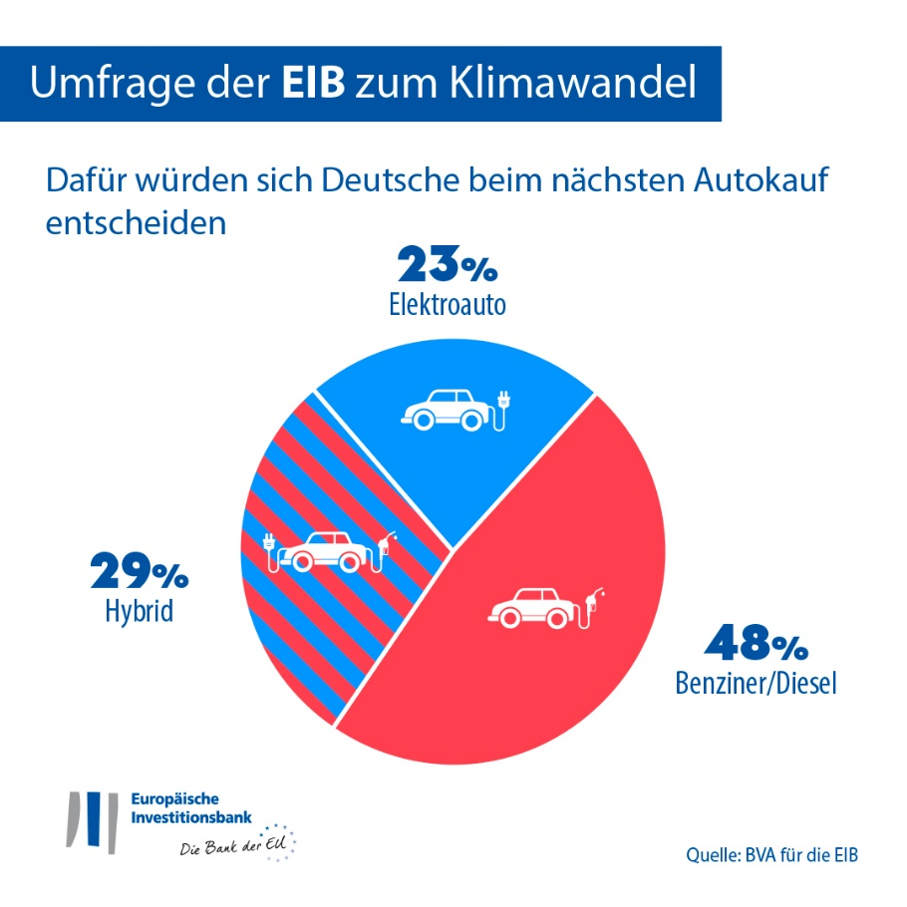
In Deutschland wollen weniger Menschen auf neue Fahrzeugtechnologien wie Hybrid- oder Elektroautos umsteigen als andere Europäer.
Besonders das Interesse an Hybridfahrzeugen ist in Deutschland geringer: Nur 29 Prozent der potenziellen Autokäufer würden sich dafür entscheiden (ähnlich wie in den Niederlanden – 29 Prozent).
Wie die Franzosen scheinen die Deutschen mehr Vorbehalte gegenüber dem Kauf eines Elektroautos zu haben (23 Prozent der potenziellen Autokäufer würden sich dafür entscheiden) als andere Europäer.
In Deutschland interessieren sich Ältere (37 Prozent der über 65-Jährigen) eher für den Kauf eines Hybridfahrzeugs als Jüngere (21 Prozent der 15- bis 29-Jährigen). Jüngere kaufen eher einen Benziner oder Diesel (49 Prozent) oder ein Elektroauto (30 Prozent).
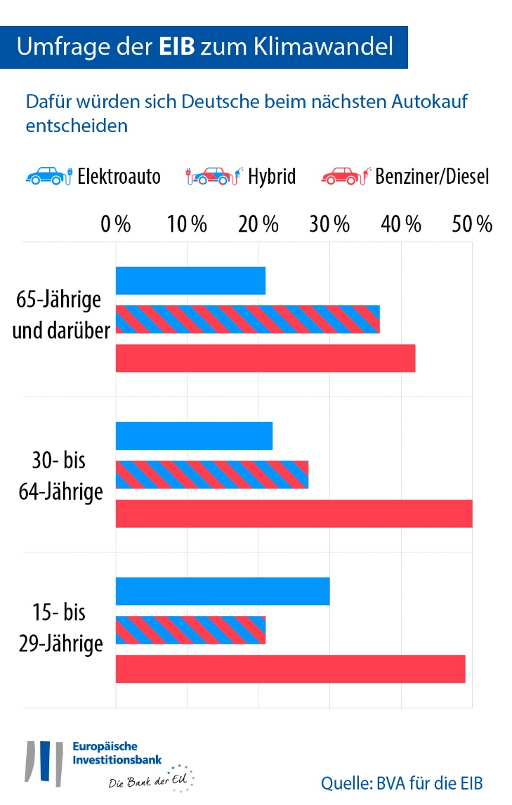
In Deutschland geben nur 16 Prozent an, derzeit kein Fahrzeug zu besitzen und auch keines kaufen zu wollen.
Europaweit bevorzugen potenzielle Autokäufer Hybridfahrzeuge (39 Prozent), gefolgt von Benzin- und Dieselfahrzeugen (33 Prozent). Stromer kommen auf Platz 3 (28 Prozent). Damit deckt sich das Interesse an Elektroautos in Europa nahezu mit dem in den Vereinigten Staaten, bleibt jedoch hinter China zurück (44 Prozent).
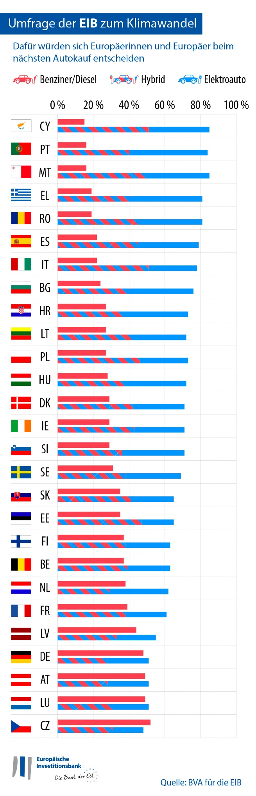
Klimaschutz oder Urlaubsflug
Zwei Drittel (67%) der Deutschen überlegen bei der Wahl ihres Urlaubsziels, wie sich die Reise auf den Klimawandel auswirkt. Ein Großteil der Jüngeren (56 Prozent gegenüber 38 Prozent bei den 30- bis 64-Jährigen und 24 Prozent bei den 65-Jährigen und darüber) gibt an, für den Sommerurlaub 2022 in den Flieger zu steigen. Mehr als ein Viertel von ihnen (26 Prozent gegenüber 17 Prozent der 30- bis 64-Jährigen und 10 Prozent der 65-Jährigen und darüber) plant eine Fernreise mit dem Flugzeug.
So beeinflussen Klimaüberlegungen den Kauf von Kleidung, die Jobsuche und die Auswahl einer Bank
In Deutschland geben 37 Prozent an, Second-Hand-Kleidung statt Neuware zu kaufen (5 Prozentpunkte unter dem EU-Durchschnitt). Das tun mehr Frauen (45 Prozent) als Männer (29 Prozent) und vor allem auch die 15- bis 29-Jährigen (53 Prozent). Bei den über 65-Jährigen sind es 31 Prozentpunkte weniger (22 Prozent).
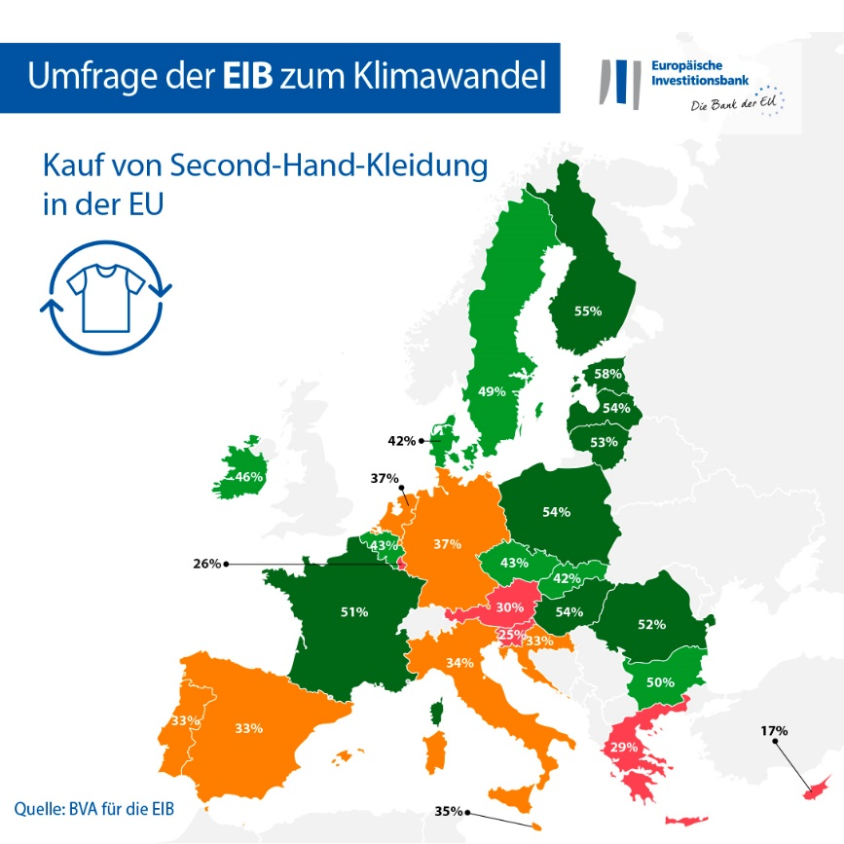
41 Prozent der Deutschen berücksichtigen den Klimawandel bei der Jobsuche. Bei den 15- bis 29-Jährigen geben das sogar 55 Prozent der Befragten an. Unter den 30- bis 64-Jährigen sind es 41 Prozent (14 Prozentpunkte weniger).
Insgesamt 37 Prozent der Deutschen berücksichtigen Klimaschutzaspekte, wenn sie sich für eine Bank entscheiden oder ihre Ersparnisse investieren wollen. Das sagen vor allem die 15- bis 29-Jährigen (43 Prozent). Mit zunehmendem Alter fällt der Klimaschutz bei solchen Entscheidungen weniger ins Gewicht (38 Prozent bei den 30- bis 64-Jährigen und 30 Prozent bei den über 65-Jährigen).

EIB-Vizepräsident Ambroise Fayolle: „Zwischen den Generationen gibt es zwar hier und da klare Unterschiede. Aber insgesamt achten die Menschen in Deutschland bei Mobilität und Konsum immer mehr auf Nachhaltigkeit und Klimaschutz. Diese Änderung des individuellen Verhaltens zeigt, dass Menschen jeden Alters bereit sind, im Alltag mehr gegen die Klimakrise zu tun. Die Forderung nach mehr Klimaschutz kam auch auf der Klimakonferenz in Glasgow zum Ausdruck und signalisiert, dass die Menschen hinter unserem Engagement für die grüne Wende stehen. Als Klimabank der EU finanziert die EIB in erster Linie innovative Projekte, die bezahlbare Optionen für eine nachhaltigere Lebensweise hervorbringen. Im Mittelpunkt stehen unter anderem Elektromobilität und andere nachhaltige Mobilitätslösungen, die zu einer emissionsfreien Zukunft beitragen.“
Excel-Rohdaten für alle 30 Länder hier herunterladen. Weitere Informationen zu den wichtigsten Ergebnissen der vierten Klimaumfrage der EIB finden Sie hier auf unserer Website.
ENDE

Medienkontakt – Donata Riedel (d.riedel@eib.org)
Die Umfrage der EIB zum Klimawandel
Die Europäische Investitionsbank hat in ihrer vierten Klimaumfrage Menschen eingehend zum Klimawandel befragt. Gemeinsam mit dem Marktforschungsunternehmen BVA wollte sie herausfinden, welche Einstellungen und Erwartungen die Menschen in Bezug auf den Klimaschutz haben. Für die Umfrage wurde zwischen dem 26. August und dem 22. September 2021 in jedem der 30 teilnehmenden Länder eine repräsentative Stichprobe der Bevölkerung befragt – insgesamt mehr als 30 000 Menschen.
Die Europäische Investitionsbank
Die Europäische Investitionsbank (EIB) ist die Einrichtung der Europäischen Union für langfristige Finanzierungen. Ihre Anteilseigner sind die Mitgliedstaaten der EU. Sie vergibt langfristige Mittel für solide Projekte, die den Zielen der EU entsprechen, sowohl in Europa als auch weltweit. Die Europäische Investitionsbank ist in rund 160 Ländern tätig und der weltweit größte multilaterale Geldgeber für Klimaprojekte. Vor Kurzem hat die EIB-Gruppe ihren Klimabank-Fahrplan verabschiedet, um ihre ehrgeizigen Ziele zu erreichen: In den nächsten zehn Jahren bis 2030 will sie eine Billion Euro für Klimaschutz und ökologisch nachhaltige Investitionen mobilisieren und bis 2025 mehr als 50 Prozent ihrer Finanzierungen für Klimaschutz und ökologische Nachhaltigkeit bereitstellen. Gemäß diesem Fahrplan richtet die EIB-Gruppe außerdem ab Anfang 2021 alle neuen Finanzierungen an den Zielen und Grundsätzen des Pariser Abkommens aus.
BVA
BVA ist ein Meinungsforschungs- und Beratungsunternehmen, das als einer der innovativsten Marktforschungsanbieter in seinem Sektor gilt. Schwerpunkt seiner Arbeit ist das verhaltensbasierte Marketing. Durch die Kombination von Daten- und Sozialwissenschaften gelangt BVA zu aufschlussreichen und aussagekräftigen Untersuchungsergebnissen. Das Unternehmen ist Mitglied im Worldwide Independent Network of Market Research (WIN), einem globalen Netz weltweit führender Markt- und Meinungsforschungsunternehmen mit mehr als 40 Mitgliedern.

Italien (78 Prozent), Spanien (78 Prozent), nordische Länder (68 Prozent), Frankreich (61 Prozent) und Niederlande (62 Prozent).
Das sind 22 Prozentpunkte weniger als in Italien (51 Prozent), 15 Prozentpunkte weniger als in Spanien (44 Prozent), 9 Prozentpunkte weniger als in Frankreich (38 Prozent) und 10 Prozentpunkte weniger als in den nordischen Ländern (39 Prozent).
Gleichzeitig hat das Interesse an Elektroautos in Spanien (34 Prozent), den Niederlanden (33 Prozent), Italien (27 Prozent) und in den nordischen Ländern (29 Prozent) zugenommen.

